Частный опыт работы с иллюстрацией.

Иллюстрация – трудная и интересная область искусства, связанная с изобразительным истолкованием литературных произведений. От художника требуется, чтобы он стал соавтором книги, сделал зримыми идеи и образы писателя, помогая тем самым лучше понять содержание, конкретнее представить эпоху, быт, окружение героев книги.
Работу над иллюстрацией делим на две части: режиссуру и исполнение, т.е. что будем изображать и как. Начинаю с рассказа о художественном оформлении книги, которое складывается из совокупности страниц текста, полей, характера шрифта, элементов оформления заставок, концовок и иллюстраций. Показываю пример великолепного сочетания элементов оформления книги – иллюстрации Виктора Васнецова к произведению А.С. Пушкина «Песнь о Вещем Олеге». И объявляю учащимся, что мы будем работать с одним из элементов, входящих в «организм» книги - иллюстрацией. Иллюстрация может быть выполнена в различных техниках (акварель, гуашь, тушь, графика, офорт и проч.) Просматриваем работы художников-иллюстраторов, выполненных в разных техниках, «Иллюстрация в России», 2003г.
Начинаем с авторского текста, т.е. «сценария», прочитав который, мы решаем, какие моменты будем изображать. Произведение одно на группу учащихся, поэтому заранее оговариваем сюжеты, чтобы не повторяться. И выполняем первые блиц эскизы. Для создания образов, в тексте
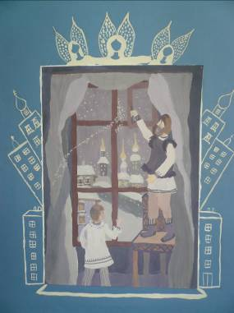

Ковалёва Полина, 11 лет
И. Шмелёв «Лето господне», гуашь

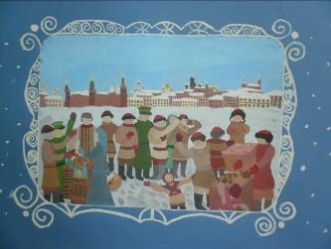

Липовский Миша, 11 лет
И. Шмелёв «Лето господне», гуашь

ищем описание героев, выбранных для сюжетных композиций (герой – толст,
худ, лыс, с усами и т.д.). Мы не имеем право это игнорировать, как и профессиональные художники-иллюстраторы. Другое дело, если у автора нет конкретных указаний, тогда мы свободны в своих решениях. В любом случае, иллюстрация должна восприниматься в определённом единстве с текстом, передавать эмоциональную атмосферу художественного произведения. Для примера рассматриваем образы-характеры в иллюстрациях художника Виталия Николаевича Горяева к произведениям Ф.М. Достоевского «Подросток», Н.В. Гоголя «Мёртвые души», Ю. Олеша «Три толстяка», А.С. Пушкина «Стихотворения и повести».

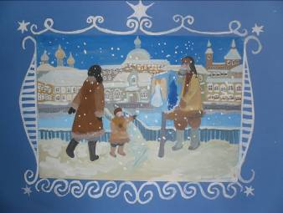
Аюшиева Полина,11 лет
И.Шмелёв «Лето господне», гуашь

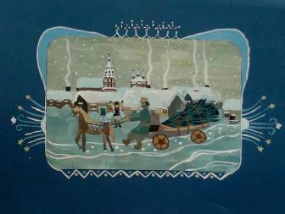

Степанова Настя, 12 лет
И. Шмелёв «Лето господне», гуашь
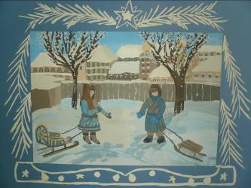

Петрова Лиза, 11 лет
И. Шмелёв «Лето господне», гуашь

Действующие лица иллюстрации должны быть одеты в костюмы, принадлежащие данной эпохе и социальной среде. Ищем в энциклопедиях, книгах и зарисовываем костюмы необходимой эпохи. Затем, «художнику-режиссёру» необходимы декорации, реквизит. Вот теперь мы должны определить, где происходят действия героев (в помещении или на природе, в какое время года и проч.) Какая архитектура и предметы быта окружают героев. После этого необходимо очень тщательно выполнить зарисовки костюмов, архитектуры, предметов быта.
Теперь, когда определились действующие лица с костюмами и местом действия, можно переходить к разработке «мизансцены», т.е. кто сидит, кто стоит, что держит в руках, в каком движении, положении, повороте друг к другу (может быть несколько решений). Вспоминаем о правилах композиции: равновесии, статике и динамике, выделении главного по расположению, размеру, форме, тону, цвету и т.п. Этот большой предварительный труд крайне

необходим для выполнения задания, где ребята (учащиеся) знакомятся не только с текстом литературного произведения, но и с эпохой, в которой свои особенности архитектуры, костюмов, колорита персонажей, их окружения, глубже узнают характер действующих лиц, а главное, могут конкретнее представить, что и как изображать. Затем выбираем наиболее удавшийся эскиз для дальнейшей работы в заданном формате и выбранной технике.

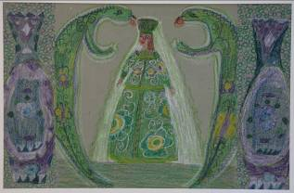

Печенова Оля, 9лет
П.П. Бажов «Сказы», цветной карандаш

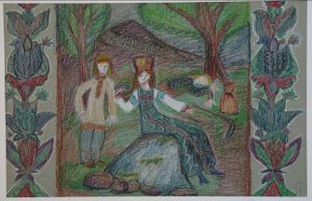

Гаврилова Алина, 11 лет
П.П. Бажов «Сказы», цветной карандаш

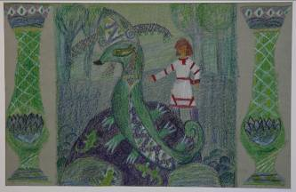

Солуянова Таня, 11 лет
П.П. Бажов «Сказы», цветной карандаш

За многолетний опыт работы с ребятами задания по иллюстрации оказались наиболее творческими и плодотворными. Мы работали в различных техниках (акварель, гуашь, тушь, перо, силуэт).

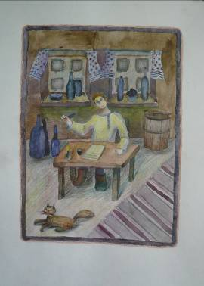

Ковалёва Полина, 10 лет
А.П. Чехов «Ванька», акварель

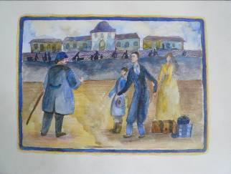

Комисарова Арина, 11 лет
А.П. Чехов «Толстый и тонкий», акварель

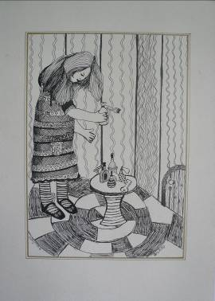

Акмуллаев Эльдар 11 лет
Л.Кэрролл «Алиса в стране чудес»,
тушь, перо

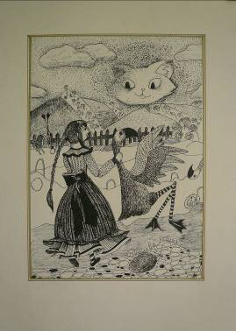

Аюшиева Полина 11 лет,
Л.Кэрролл «Алиса в стране чудес»,
тушь, перо

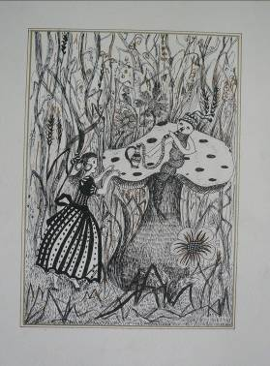

Целова Арина 12 лет
Л.Кэрролл «Алиса в стране чудес»,
тушь, перо

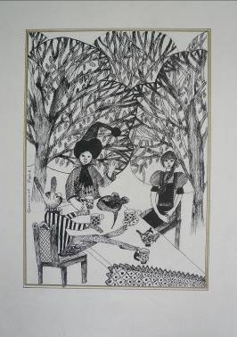

Цегольник Даша 10 лет
Л.Кэрролл «Алиса в стране чудес»,
тушь, перо

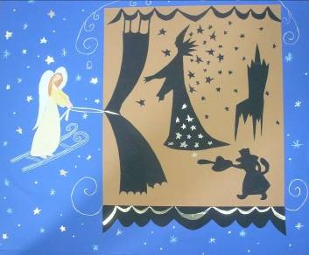

Комиссарова Арина, 11 лет
М. Метерлинк «Синяя птица»,
смешанная техника гуашь, аппликация, силуэт

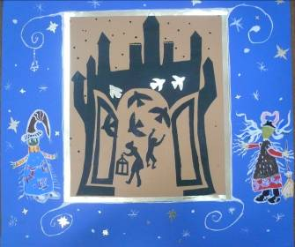

Аюшиева Полина, 10 лет
М. Метерлинк «Синяя птица» смешанная техника гуашь, аппликация, силуэт

А вот ещё один интересный опыт в работе над иллюстрацией, который очень заинтересовал ребят и выполнялся с большим вдохновением. В рамках ежегодного Рождественского конкурса, я предложила ребятам создать макет маленького теневого театрика в технике силуэт по произведению Г.Х. Андерсена «Девочка со спичками». Основой макета была экранная плоскость с силуэтным изображением композиционного действия. Выполнение задания происходило по всем правилам работы над иллюстрацией. Завершением работы было выполнение макета театрика в экранной плоскости. Посмотреть историю «Девочки со спичками» можно было и днём, поставив макеты на подоконник. Но особое очарование и загадочность наш театрик представлял вечером, когда в полной темноте зрительного зала подсвечивались только экранные плоскости. При этом чёткие силуэты образов становились наиболее выразительными.

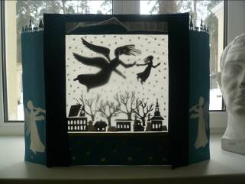

Петрова Саша 13 лет
Г.Х. Андерсен « Девочка со спичками», силуэт

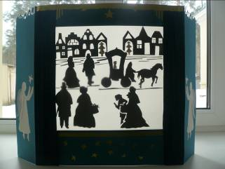

Емельянова Настя, 12 лет
Г.Х. Андерсен « Девочка со спичками», силуэт

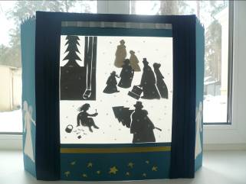

Макаров Юра, 13 лет
Г.Х. Андерсен « Девочка со спичками», силуэт

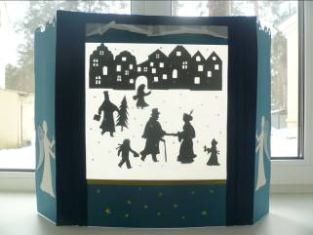

Цегольник Даша, 13 лет
Г.Х. Андерсен « Девочка со спичками», силуэт

В этой кропотливой работе учащихся и заключается мой смысл заданий по предмету композиция. Работая над иллюстрацией, мои ученики внимательно читают тексты произведений, развивая своё воображение, фантазию, и стараются передать идеи и образы писателей художественно убедительно на бумаге.
С опытом работы поделилась
Данилова Инна Александровна, преподаватель высшей категории Всеволожской Детской Школы Искусств им. М.И.Глинки.

